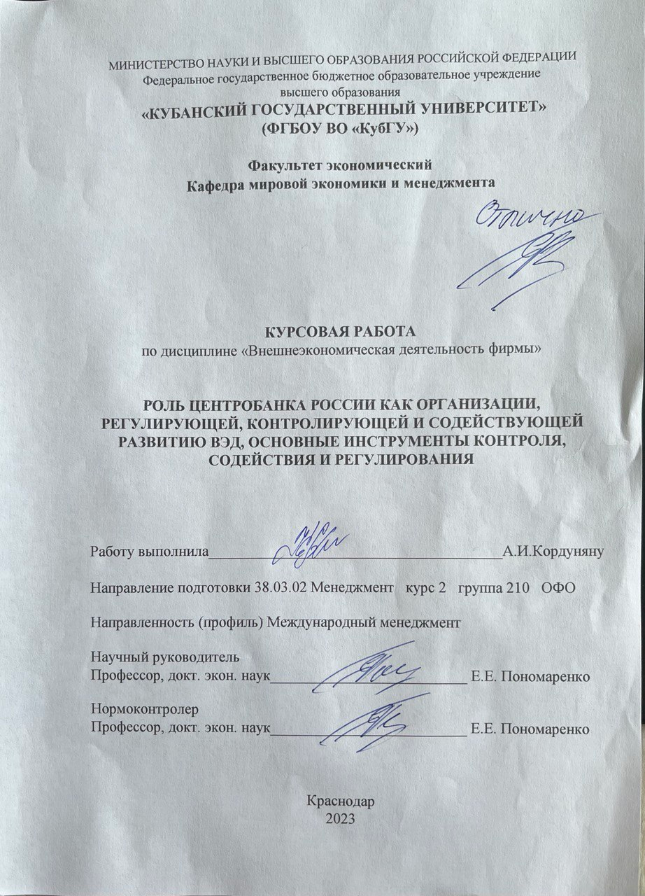

СОДЕРЖАНИЕ

Введение …………………………………………………………………….. | 3
1 Теоретические аспекты деятельности Центробанка России …………… | 4
1.1 Понятие, сущность и функции ЦБ России …………………………... | 4
1.2 Основные инструменты контроля, содействия и регулирования ЦБ | 9
2 Место Центрального Банка РФ в системе управления ВЭД …………... | 14
2.1 Анализ деятельности ЦБ в России …………………………………… | 14
2.2 Роль Центробанка России как организации регулирующей,  контролирующей и содействующей развитию ВЭД на современном этапе экономики ………………………………………………………. | 20
Заключение ………………………………………………………………….. | 25
Список использованных источников ……………………………………… | 27

ВВЕДЕНИЕ

Актуальность темы определена тем, что ключевым элементом в системе финансового регулирования и контроля в стране любого развитого государства сегодня является центральный банк, выступающий официальным проводником денежно-кредитной политики, регулятором внешнеэкономических отношений. В свою очередь, денежно-кредитная политика наряду с государственным регулированием прямо влияет на ВЭД. Поэтому эффективная деятельность центрального банка является одним из условий эффективного функционирования внутренней и внешней экономики.
Целью данной работы является рассмотрение сущности Центробанка, изучение и исследование его влияния на внешнеэкономическую деятельность.
Для достижения указанной цели в курсовой работе необходимо решить следующие задачи:
– изучить сущность и определить основные функции ЦБ России,
– систематизировать основные инструменты контроля, содействия и регулирования ЦБ в сфере ВЭД,
– оценить и проанализировать деятельность ЦБ в России,
– исследовать роль Центробанка России как организации регулирующей, контролирующей и содействующей развитию ВЭД на современном этапе экономики.
Объект исследования – Центральный банк РФ как финансовый мегарегулятор.
Предметом исследования выступают финансово-экономические отношения с участием ЦБ.
В курсовой работе применяются такие общенаучные методы исследования, как анализ, аналогия, синтез, обобщение, сравнение и др.

Теоретические аспекты деятельности Центробанка России

Понятие, сущность и функции ЦБ России

Главным звеном банковской системы современного государства является центральный банк страны. Центральные банки возникли на основе коммерческих банков, но главным отличающим признаком у ЦБ является право эмиссии банкнот, т.е. выпуска денег в обращение.
Центральный банк, он же Центробанк, ЦБ и Банк России, – это банк, стоящий во главе банковской системы, осуществляющий централизованное кредитование, организующий и контролирующий денежное обращение, основной целью которого является защита и обеспечение устойчивости нашей национальной валюты (рубля), поддержание стабильности цен и создание условий для экономического роста страны. Он может называться центральным, государственным, национальным и народным банком.
Именно он инициирует важные решения в финансовой отрасли, создает нормативные акты, регулирует деятельность и проводит надзорные проверки.
Статус Центрального банка РФ, цели его деятельности, функции, полномочия, а также принципы организации и деятельности определяются Конституцией РФ и Федеральным законом «О Центральном банке РФ (Банке России)» от 10 июля 2002 г. №86-ФЗ.
Уставный капитал в размере 3 млрд руб. и иное имущество ЦБ РФ являются федеральной собственностью. Он имеет право им владеть и распоряжаться. Он осуществляет свои расходы за счет собственных доходов, а не финансируется за счет бюджета. Государство не отвечает по обязательствам Банка России, а Банк России – по обязательствам государства. В то же время получение прибыли не является целью деятельности Банка России (75% прибыли, остающейся после уплаты налогов и сборов, перечисляется в федеральный бюджет, остальную часть – Совет директоров направляет в резервы и фонды различного назначения).
По форме собственности центральные банки подразделяются:
– на государственные, в которых все имущество принадлежит государству (например, во Франции, в Великобритании, Германии, Нидерландах, Испании, России),
– акционерные, в которых акции принадлежат государству, коммерческим банкам и частным лицам (например, в Японии, Бельгии),
– капитал принадлежит коммерческим банкам (например, в США) [10].
Центральный банк, несмотря на принадлежность капитала, является юридически самостоятельным и относительно независимым.
Никакой другой государственный орган без согласия ЦБ не может в отношении этого имущества совершать какие-нибудь действия. Этот момент становится интересным в свете того, что именно Центробанк хранит золотовалютные резервы нашей страны.
Главный принцип существования банка – это его независимость. Он не принадлежит ни одной из государственных структур, не подчиняется им, а только взаимодействует с различными ветвями власти. Поэтому назвать владельцем банка государство нельзя. С другой стороны, Центробанк, безусловно, государственное учреждение [9].
Особенностью организационно-правовой формы является одновременное использование нескольких ролей ЦБ РФ:
– быть органом государственного управления, имеющего властные полномочия только в области банковской деятельности и в сфере денежно-кредитных отношений. Его распоряжения и приказы обязательны для всех участников денежного оборота, но только в сфере денежных операций,
– как банк – субъект коммерческой деятельности, как любое юридическое лицо, он имеет печать, определенное местонахождение, капитал и имущество.
Властные полномочия ЦБ РФ ограничены по отношению к коммерческим банкам, для которых он является главным банком, но от которого не исходят указания распорядительного характера. ЦБ не вправе давать коммерческим банкам указания, как вести их деятельность, вмешиваться в их повседневную оперативную деятельность. Выполнять распоряжения ЦБ коммерческие банки должны только в части соблюдения правил ведения денежных операций, установленных норм денежно-кредитного регулирования, стандартов банковской деятельности и допустимых рисков.
ЦБ РФ подотчетен Государственной думе, которая назначает и освобождает Председателя Банка и членов Совета директоров (14 членов на 4 года).
Банк России образует единую централизованную систему с вертикальной структурой управления (рис. 1), в которую входят центральный аппарат, территориальные учреждения, отделения на местах (не имеют статуса юридического лица).

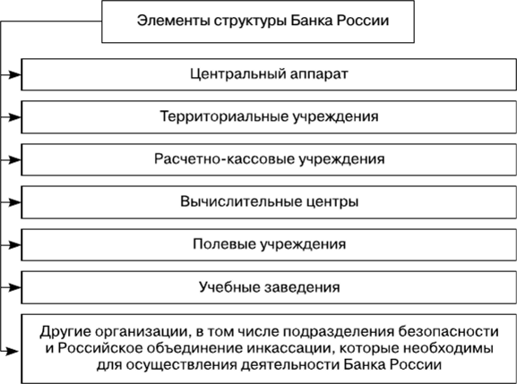
Рисунок 1 – Элементы структуры управления Банка России [12]

На рисунке 2 проиллюстрированы управленческие органы, имеющие полномочия по управлению деятельности центрального банка РФ.

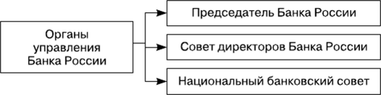
Рисунок 2 – Органы управления Банка России [12]

Так, во главе банка стоит председатель. Кандидатура для назначения на должность Председателя Банка России представляется президентом, затем утверждается и назначается на должность сроком на 5 лет большинством голосов депутатов Государственной Думы. Одно и то же лицо не может занимать должность Председателя Банка России более трех сроков подряд [22].
Управляющим органом является Совет директоров, в который входят Председатель Банка России и 14 членов Совета директоров. Члены Совета директоров назначаются на должность Государственной Думой сроком на 4 года по представлению Председателя ЦБ РФ, согласованному с Президентом РФ.
В их обязанности входит:
– разработка направлений денежно-кредитной политики страны совместно с правительством РФ,
– рассмотрение вопросов развития финансовой системы,
– установление правил поведения в банковской системе и т. д.
Еще одним органом в структуре ЦБ является Национальный финансовый совет, состоящий из 12 участников, при этом двое из них выступают от Совета Федерации, трое – от Государственной думы, трое – от Правительства РФ и еще трое – от Президента РФ.
Представители не работают в банке, за исключением председателя, и не получают зарплату за участие в ежеквартальных заседаниях совета. Они в основном:
– рассматривают годовой отчет ЦБ,
– решают административно-хозяйственные вопросы деятельности банка [19],
– рассматривают вопросы развития и совершенствования финансового рынка, банковской системы,
– обсуждают проект денежно-кредитной политики страны.
Центробанк выполняет следующие основные функции:
1) осуществляет монопольно эмиссию банкнот, т.е. общенациональных кредитных денег. Чем выше доля наличного обращения в стране, тем важнее значении эмиссии денег,
2) ЦБ является «банком банков». Центральный банк не обслуживает предпринимателей или население. Его главными клиентами являются коммерческие банки. ЦБ хранит свободную денежную наличность коммерческих банков, т.е. их кассовые резервы,
3) рефинансирование банков, т.е. кредитование Банком РФ других банков,
4) проведение денежно-кредитного регулирования в стране,
5) обслуживание Правительства РФ (учет бюджетных средств),
6) установление нормативов обязательных резервов для коммерческих банков,
7) операции на открытом рынке (ценных бумаг),
8) валютное регулирование,
9) надзор и контроль кредитных и нефинансовых организаций, выдача лицензий на осуществление банковских операций (для банков минимальный уставный капитал – 1 млн евро) и др. [22].

Основные инструменты контроля, содействия и

регулирования

Рассмотрим функции (инструменты) ЦБ в системе управления внешнеэкономической деятельности:
– определение курса национальной валюты,
– регулирование международных расчетов,
– контроль движение валютных ценностей внутри страны и за границей,
– сотрудничество с зарубежными центральными (национальными) банками,
– представление страны в международных валютно-кредитных соглашениях,
– операции по управлению золотовалютными резервами, которые представляют собой официальные запасы иностранной валюты, находящиеся на счетах ЦБ, а также в банках за рубежом, или вложенные в иностранные ценные бумаги и служат обеспечением стабильности национальной валюты; наибольший удельный вес составляет та валюта, которая на данный момент времени наиболее устойчива.
- Определение курса национальной валюты.
Выполняя функцию финансового агента правительства, ЦБ осуществляет:
– кассовое исполнение бюджета – прием, хранение и выдачу государственных бюджетных средств, ведение учета и отчетности,
– регулирование курса национальной денежной единицы,
– хранение золотого запаса.
Центральный банк является органом валютного контроля. Он определяет режим обменного курса национальной валюты и осуществляет его регулирование, проводит операции по управлению официальными золотовалютными резервами.
Поддержание стабильности обменного курса национальной валюты имеет большое значение для обеспечения стабильности цен и денежного обращения. Снижение курса становится фактором инфляции.
Регулирование центральным банком валютного курса с помощью валютной интервенции (т.е. купли-продажи большого объема национальной валюты) оказывает непосредственное воздействие на денежное обращение. Покупка иностранной валюты приводит к увеличению денежной массы в национальной валюте, а продажа – наоборот, к ее сокращению.
- Регулирование международных расчетов.
Международные расчеты – это система регулирования платежей по денежным требованиям и обязательствам, возникающим между юридическими лицами (государствами, организациями) и гражданами разных стран на основе их экономических, политических и культурных отношений.
Они включают расчеты по экспорту-импорту товаров, расчеты за услуги и по неторговым операциям (связанные с обслуживанием культурных программ, содержанием посольств, представительств, с туризмом и др.), расчеты по обслуживанию кредитных операций, займов (движения капитала) и т.д.
Особую роль в осуществлении международных расчетов играют банки, использующие для этого корреспондентские счета («ностро» от ит. «наш» – это счет, открытый «нашим» банком, респондентом, в другом банке, корреспонденте и «лоро» т.е. «их» – зарубежный счет другого банка, респондента, в «нашем» – корреспонденте) [20]. С начала открытия которых начинаются международные межбанковские расчеты.
Расчеты осуществляются в различных формах, основными из которых являются банковский перевод, документарное инкассо, документарный аккредитив. Эти формы отличаются друг от друга прежде всего степенью участия банков в их реализации.
В отечественной практике банковский перевод получил наибольшее распространение, как наиболее простая и дешевая форма расчетов.
Более сложной формой расчетов является документарное инкассо, инициатором осуществления которого выступает экспортер, дающий соответствующие поручения своему банку [13].
Поскольку отсутствуют мировые кредитные деньги, принятые во всех странах, в международных расчетах используются девизы – платежное (денежное) средство в иностранной валюте.
В их числе:
– коммерческие переводные векселя (тратты) – письменные приказы уплатить определенную сумму определенному лицу в определенный срок, выставляемые экспортерами на иностранных импортеров,
– простые векселя – долговые обязательства импортеров, заемщиков,
– банковские векселя – векселя, выставляемые банками данной страны на своих иностранных корреспондентов. В зависимости от репутации банков сфера обращения их векселей шире, чем коммерческих векселей. Купив банковские векселя, импортеры пересылают их экспортерам для погашения своих обязательств,
– банковские чеки – письменные приказы банка своему банку-корреспонденту о перечислении определенной суммы с его счета за границей чекодержателю,
– банковские карточки (кредитные, пластиковые и др.) [21].
Международные валютно-расчетные операции в РФ осуществляются через уполномоченные коммерческие банки, имеющие генеральную или внутреннюю лицензию ЦБ РФ на проведение операций в иностранной валюте.
Основанием для проведения международных валютно-расчетных операций служит внешнеторговый контракт, заключаемый между российским предприятием и иностранным партнером и определяющий взаимоотношения участников внешнеторговой сделки.

- Валютный контроль.
Контроль Центральным Банком за движением валютных ценностей внутри страны и за границей определен в валютном законодательстве РФ.
Нормы ввоза из-за границы и вывоза за границу физическими лицами наличной национальной валюты устанавливаются Центральным банком РФ.
В соответствии Федеральным законом «О валютном регулировании и валютном контроле» от 10.12.2003 №173-ФЗ основным органом валютного регулирования являются Центральный банк РФ (Банк России) и Правительство РФ [14].
Эти органы в рамках своей компетенции издают нормативные правовые акты, обязательные для исполнения резидентами и нерезидентами, могут осуществлять принятие актов валютного законодательства, вправе проверять все документы, связанные с осуществлением ими функций валютного контроля, получать необходимые объяснения, справки и сведения. Порядок открытия и ведения банковских счетов (банковских вкладов) нерезидентов, открываемых на российской территории, в т.ч. специальных счетов, устанавливает Банк России. В их функции входит также возможность приостанавливать операции по счетам в уполномоченных банках, лишать лицензий и разрешений на право проведения валютных операций, если не будут предоставлены необходимые документы и информация.
- Сотрудничество с ЦБ иностранных государств и представление страны в международных валютно-кредитных соглашениях.
Банк России представляет интересы Российской Федерации во взаимоотношениях с центральными банками иностранных государств, в международных банках и крупнейших международных организациях (МВФ, Всемирный банк, БМР, БРИКС, G20, ФАТФ и т.д.). Также участвует в разработке регионального и глобального финансового регулирования, способствует интеграционным процессам и гармонизации законодательства внутри региональных объединений с участием России (таких, как ЕАЭС, СНГ, ШОС), проводит встречи и конференц-звонки для представителей инвестиционных фондов и банков [3].
От имени правительства ЦБ регулирует резервы иностранной валюты и золота, хранит государственные золотовалютные резервы. Он регулирует международные расчеты, участвует в операциях мирового рынка ссудных (заемных) капиталов и золота.
- Операции по управлению золотовалютными резервами со стороны ЦБ.
Золотовалютные резервы государства представляют собой иностранные высоколиквидные (быстро проданные по цене, близкой к рыночной) финансовые активы Центрального банка в свободно конвертируемых валютах, которые находятся в его управлении и учитываются на его балансе.
Все активы подлежат учету в долларах США. Перевод происходит на основе официальных обменных курсов иностранных валют к российскому рублю и котировок золота, которые устанавливает Банк России и которые действуют по состоянию на отчетную дату.
Государство стремится постоянно держать золотовалютные резервы в обороте, вкладывая их в определенные активы с целью сохранения и увеличения запасов золотовалютных резервов.
Золотовалютные резервы государства следует рассматривать как страховой запас, предотвращающий национальную экономику от разного рода макроэкономических рисков. Однако золотовалютные резервы могут косвенно служить источником погашения внешнего долга, а в критических ситуациях – источником покрытия дефицита торгового или платежного баланса.
Основное назначение золотовалютных резервов – это обеспечение устойчивости валютного курса национальной валюты. Резервные активы позволяют Центральному Банку контролировать колебания курса рубля, которые вызваны спекулятивными и неравномерными операциями с валютой на внутреннем финансовом рынке, путем валютных интервенций.

Место Центрального Банка РФ в системе управления ВЭД

Анализ деятельности ЦБ в России

За последние 5 лет Центральный банк Российской Федерации сталкивался с различными проблемами, которые затрагивали национальную экономику.
В 2018 году российская экономика столкнулась с несколькими проблемами, включая: санкции со стороны западных стран, они сыграли главную роль в оттоке из российских активов, низкий уровень инвестиций и резкое снижение цен на нефть и газ.
ЦБ поддерживал дедолларизацию (налоговые льготы для компаний, проводящих операции в российской валюте). Дедолларизация нужна, потому что снижается возможность Центробанка влиять на экономику за счёт процентных ставок. Большое количество долларов на руках у населения приводит к повышенным колебаниям валютного курса. Доля валютных кредитов и депозитов снижалась, внешний долг за год сократился на 12,4%. В отношениях с основными торговыми партнёрами развивались расчёты в национальных валютах.
В 2020 году начался ковидный период, который оказал значительное влияние на экономику России и мировую экономику в целом. Центральный банк РФ использовал несколько инструментов для поддержки экономики в условиях пандемии:
1. Снижение ключевой ставки. В марте 2020 года ЦБ РФ снизил ключевую ставку на 0,5 процентных пункта до 6%. Это помогло снизить затраты на кредитование для банков и предприятий.
2. Предоставление финансовой помощи предприятиям. ЦБ РФ создал специальные программы кредитования для предприятий, которые испытывают финансовые трудности из-за пандемии, кредитные каникулы для граждан и бизнеса.
3. Развитие Системы быстрых платежей (СБП). Банк России установил бесплатный тариф на сумму до 100 тыс. руб. в месяц. На суммы свыше 100 тыс. руб. комиссия не должна превышать 0,5% (но не более 1500 руб. за перевод).
В 2021 году Россия столкнулась с рядом экономических проблем, связанных с пандемией COVID-19 и ее последствиями. Центральный банк использовал различные инструменты, такие как повышение ключевой ставки и предоставление льготных кредитов, чтобы сдержать инфляцию и поддержать экономику.
Однако в конце февраля 2022 года экономическая ситуация кардинально изменилась. В ответ на начало специальной военной операции произошло резкое усиление санкционного давления: крупнейшие российские финансовые институты отрезаны от мировой финансовой системы, в России прекратили работать международные платежные системы. Санкции напрямую и значимо затронули и Банк России: часть золотовалютных резервов, размещенная в валютах и ценных бумагах стран, поддерживающих санкции, была заморожена.
Чтобы противостоять рискам для финансовой стабильности, незамедлительно были установлены требования об обязательной продаже 80% валютной выручки экспортерами, введены запреты на продажу ценных бумаг и иных российских активов нерезидентами, связанными с недружественными странами, а также ограничения на вывод валютных средств за рубеж. Банк России повысил ключевую ставку до 20% годовых, запустил новую программу поддержки льготного кредитования МСП (малые и средние предприятия) на 500 млрд рублей. Правительство, в свою очередь, расширило ряд существующих программ субсидируемого кредитования (сельское хозяйство, льготная ипотека). Также была запущена программа кредитных каникул для граждан и некрупного бизнеса, предложен механизм постепенной адаптации плавающих ставок к росту ключевой ставки для корпоративных заемщиков.
В августе 2022 г. Центральный банк России опубликовал проект денежно-кредитной политики РФ на 2023–2025 гг. Это главный сценарный документ, согласно которому мы можем пред полагать дальнейший экономический курс нашего государства. Главной задачей новой политики будет стабилизация экономического и финансового состояния страны, постепенное ослабление инфляционного давления и стимулирование производства в новых условиях.
В 2022 г. Россия испытала максимальное санкционное давление со стороны стран ЕС и США (рис. 3), которое оказало сильное влияние на экономику страны, а также показало недостатки прежних механизмов ее развития.

Рисунок 3 – Новые ограничительные меры в 2022 г. (составлен автором на основе [7])

Всё это привело к дестабилизации экономики и финансовой системы страны, что отразилось на росте цен, валютных ограничениях и дефиците ряда товаров. И даже принимаемые медленные структурные преобразования экономики РФ в ответ на поступившие вызовы показали свою недостаточную эффективность. Этому есть несколько причин:
- Исторически медленные темпы роста производства.
Один из основных индикаторов развития экономики – ВВП, его темпы роста.
На рисунке 4 представлена динамика ВВП России в сравнении с ВВП стран с развитой, развивающейся экономикой и средним мировым значением.

Рисунок 4 – Реальный рост ВВП, годовое изменение в % (составлен автором на основе [2])

Если сравнивать весь прирост реального ВВП с 1991–2022 гг., то ВВП РФ увеличился всего на 15%, в то время как в США – в 2 раза, ЕС – в 1,5 раза, Китай – в 7 раз. Причиной этого является низкий показатель развития реального сектора экономики, в структуре ВВП основная доля – сырьевые товары.
- Ярко выраженный сырьевой профиль экономики.
Экономика нашей страны на данный момент сильно зависит от развития энергетического комплекса, мировых цен на энергоресурсы (нефти и газа). Это подтверждается структурой доходной части федерального бюджета страны.
Так, исторически, нефтегазовые доходы составляли треть бюджета (рис. 5). Но в 2022 отклонение нефтегазовых доходов от 2021 г. в % к ВВП составило 0,9%, а ненефтегазовых доходов составило -1,3%. Это приблизило зависимость государственной казны от налоговых поступлений от продаж нефти и газа к 50% от общего объема доходов (в 2020 г. их доля = 28%; в 2021 г.=35,8%; в 2022 г.=41,6%) [8].

Рисунок 5 – Структура доходов бюджета РФ, млрд руб. (составлен автором на основе [8])

На фоне продолжающихся санкций такая зависимость бюджета страны от нефтегазовых доходов вызывает тревожные опасения. Если все санкции сработают в полном объёме, то нефть и газ не смогут быть двигателем российской экономики. Да, доля топливно-энергетического комплекса в экономике России будет оставаться высокой, но его доля в ВВП будет уменьшаться. Это является главным аспектом перестроения экономики страны в сторону развития производственных отраслей и сферы услуг, помимо традиционных секторов экономики.
Но чтобы «завести» рыночную систему РФ, осуществить структурную перестройку, требуется мотор, которым должен стать рынок капитала (инвестиции).
Российские банки больше заинтересованы в обеспечении собственного благосостояния, чем в расширении доступного кредитования предпринимательского сектора. Пока у бизнеса, производящего продукт, не будет возможности получать долгосрочный и дешевый капитал, рост экономики будет затруднен.
Структурная перестройка экономики в новых рыночных условиях будет предполагать трансформацию различных ее направлений. Какие изменения уже происходят и могут происходить в экономике РФ:
1) Продолжение курса на импортозамещение товаров,
2) Стратегическое изменение направления экономических и финансовых отношений на Восток (товарооборот с ЕС и США будет замещаться торговлей со странами Юго-Восточной Азии),
3) Развитие логистики и океанических транспортных перевозок в Юго-Восточной Азии,
4)Формирование благоприятных условий для стимулирования развития всех отраслей народного хозяйства и предпринимательства с целью увеличения налогоплательщиков и налогового потенциала страны.
Конечно, темой спора для реализации структурной трансформации экономики должна стать новая денежно-кредитная политика (ДКП) государства.
Ну и следует упомянуть принципы, из которых будет исходить денежно-кредитная политика РФ в 2023–2025 гг. (рис. 6).

Рисунок 6 – Принципы ДКП на 2023–2025гг. (составлен автором на основе [15])

Таким образом, перечисленные принципы ДКП на 2023–2025 гг. говорят о том, что политика будет носить мягкий характер, направленный на поддержание деловой активности экономики и постепенное достижение цели по инфляции. Но при этом реализация ДКП будет осторожно подстраиваться под условия структурных изменений в экономике страны и опираться на макроэкономические прогнозы. Для этого Банком России проработаны базовые и альтернативные прогнозные сценарии.

Роль Центробанка России как организации регулирующей, контролирующей и содействующей развитию ВЭД на современном этапе экономики

Центробанк России играет важную роль в регулировании и контроле внешнеэкономической деятельности на современном этапе экономики. Он осуществляет множество функций, связанных с обеспечением финансовой стабильности и развития экономики страны.
В настоящее время ЦБ РФ взаимодействует и сотрудничает со следующими международными организациями [18]:
- Международный валютный фонд (МВФ),
- Банк международных расчетов (БМР),
- Межгосударственное объединение БРИКС,
- Организация экономического сотрудничества и развития (ОЭСР),
- Группа Всемирного банка (ВБ),
- Совет по финансовой стабильности (Financial Stability Board) и др.
Взаимодействие с такими институтами позволяет ЦБ РФ получать доступ к международным финансовым ресурсам, обмениваться опытом и передовыми технологиями, а также участвовать в разработке международных стандартов и правил регулирования финансовых рынков.
Значительное место во взаимоотношениях между ЦБ РФ с международными валютно-кредитными и финансовыми организациями на современном этапе занимают консультации и переговоры по актуальным для всех стран вопросам развития денежно-кредитной и финансовой сферы экономики.
Банк России активно участвует в работе Международной финансовой корпорации (МФК) и Международного банка реконструкции и развития (МБРР), которые предоставляют финансовую поддержку странам-членам для развития экономики и ВЭД.
Наиболее значимыми из них являются Международный валютный фонд (МВФ) и Группа Всемирного банка, в которых Россия состоит с начала 1990–х гг.
С 1992 по 1999 гг. МВФ одобрил России восемь кредитов общим объемом около 22 млрд долл. Впоследствии страна прекратила привлечение кредитных ресурсов и начала погашать свою задолженность. В 2004 г. долг был полностью погашен, и сегодня Россия выступает в Фонде кредитором [4]. Решением совета директоров МВФ в 2005 г. страна была включена в План финансовых операций (ПФО) МВФ — механизм, посредством которого фонд осуществляет кредитование его членов в случае ухудшения их платежных балансов, используя средства участников плана. Обязательство по предоставлению финансовых средств в рамках ПФО закреплено в разделе 3 статьи V Устава МВФ [17].
Взаимодействие Международного валютного фонда с Россией с 2010 г. осуществляется посредством деятельности Центрального банка Российской Федерации, и условно его можно разделить на два направления.
В первую очередь, это участие представителей России в работе ключевых органов МВФ – Совета управляющих и Исполнительного совета, а также в сессиях и ежегодных собраниях.
В настоящий момент управляющим от России является Министр финансов А.Г. Силуанов, а его заместителем – Председатель Банка России Э.С. Набиуллина [1]. Должность постоянного представителя МВФ в России с сентября 2019 г. занимает г-жа Аннет Киобе [16].
Российская Федерация входит в число десяти крупнейших акционеров МВФ, что позволяет иметь больший процент голосов при принятии решений в Фонде.
Во-вторых, это организация рабочих встреч, участие сотрудников Банка в аналитической деятельности Фонда, проведение консультаций с экспертами и миссиями Фонда, в т.ч. при подготовке итоговых докладов МВФ по России. В этих докладах персонал МВФ, а также Исполнительный совет дают оценку экономическому развитию страны и проводимой макроэкономической политике на основе как предоставленной официальными органами МВФ информации, так и собственной оценки персонала Фонда, а также предоставляет рекомендации стране по таким вопросам, как налогово-бюджетная, денежно-кредитная и макрофинансовая политика и структурные реформы [6].
Как отмечается на официальном сайте Центрального Банка России, Международный валютный фонд оказывает техническую поддержку посредством проведения семинаров, конференций, тематических миссий экспертов Фонда, а также ведет активную консультационную деятельность: консультации МВФ и России проходят по стандартному 12-месячному циклу [11].
В итоговом Докладе МВФ по России за 2022 г. прописаны меры в финансовом секторе, денежно-кредитной и налогово-бюджетной политике. Произошло увеличение дефицитов, а долг накапливался намного быстрее, чем в ходе предыдущих спадов, включая мировой финансовый кризис. По информации из базы данных МВФ по мировому долгу (рис. 7), в 2020 г. совокупный объем заимствований подскочил на 28 процентных пунктов, составив 256% ВВП. Примерно половина этого увеличения приходится на долю государственных займов, а остальная часть — на нефинансовые корпорации и домашние хозяйства. В настоящее время государственный долг составляет почти 40% общемирового объема долга, что является самым высоким показателем за почти шесть десятилетий [5].

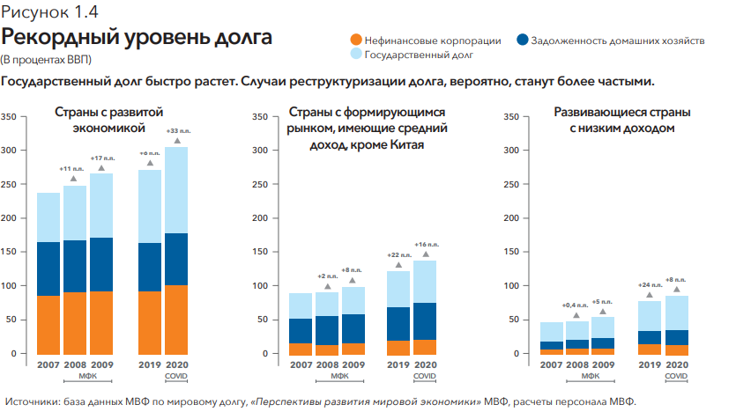
Рисунок 7 – Уровень долга в % ВВП [5]

Помимо этого, Россия участвует в различных операциях, которые предусмотрены статьями соглашения МВФ, включая покупку и продажу Специальных прав заимствования (СДР) – это процентный международный резервный актив, созданный МВФ в 1969 г. для дополнения других резервных активов стран-членов, участие в «Новых соглашениях о заимствованиях» [17], покупку облигаций МВФ, финансирование программ помощи развитию, списание задолженности беднейших стран и др. [17].
Таким образом, Центробанк России играет важную роль в регулировании, контроле и содействии развитию ВЭД на современном этапе экономики. Он осуществляет множество функций, связанных с обеспечением финансовой стабильности и развития экономики страны, что позволяет поддерживать экспорт и импорт, а также привлекать инвестиции в экономику России.

ЗАКЛЮЧЕНИЕ

Центральный банк, он же Центробанк, ЦБ и Банк России, – это банк, стоящий во главе банковской системы, осуществляющий централизованное кредитование, организующий и контролирующий денежное обращение, основной целью которого является защита и обеспечение устойчивости нашей национальной валюты (рубля), поддержание стабильности цен и создание условий для экономического роста страны.
Центробанк выполняет следующие основные функции:
1) осуществляет монопольно эмиссию банкнот,
2) ЦБ является «банком банков». Его главными клиентами являются коммерческие банки.
3) рефинансирование банков, т.е. кредитование Банком РФ других банков,
4) проведение денежно-кредитного регулирования в стране,
5) обслуживание Правительства РФ (учет бюджетных средств),
6) установление нормативов обязательных резервов для коммерческих банков,
7) операции на открытом рынке (ценных бумаг),
8) валютное регулирование,
9) надзор и контроль кредитных и нефинансовых организаций, выдача лицензий на осуществление банковских операций (для банков минимальный уставный капитал – 1 млн евро) и др.
Именно он инициирует важные решения в финансовой отрасли, создает нормативные акты, регулирует деятельность и проводит надзорные проверки.
Рассмотрим функции (инструменты) ЦБ в системе управления внешнеэкономической деятельности:
– определение и регулирование курса национальной валюты,
– регулирование международных расчетов,
– контроль движения валютных ценностей внутри страны и за границей,
– сотрудничество с зарубежными центральными (национальными) банками,
– представление страны в международных валютно-кредитных соглашениях,
– участвует в разработке регионального и глобального финансового регулирования
– способствует интеграционным процессам и гармонизации законодательства внутри региональных объединений с участием России,
– операции по управлению золотовалютными резервами.
В августе 2022 г. Центральный банк России опубликовал проект денежно-кредитной политики РФ на 2023–2025 гг. Это главный сценарный документ, согласно которому мы можем предполагать дальнейший экономический курс нашего государства. Принципы ДКП на 2023–2025 гг. говорят о том, что политика будет носить мягкий характер, направленный на поддержание деловой активности экономики и постепенное достижение цели по инфляции. Но при этом реализация ДКП будет осторожно подстраиваться под условия структурных изменений в экономике страны и опираться на макроэкономические прогнозы. Для этого Банком России проработаны базовые и альтернативные прогнозные сценарии.
Банк России активно участвует в работе Международной финансовой корпорации (МФК) и Международного банка реконструкции и развития (МБРР), которые предоставляют финансовую поддержку странам-членам для развития экономики и ВЭД.
Россия участвует в различных операциях, которые предусмотрены статьями соглашения МВФ, включая покупку и продажу Специальных прав заимствования (СДР), участие в «Новых соглашениях о заимствованиях», покупку облигаций МВФ, финансирование программ помощи развитию, списание задолженности беднейших стран и др.

СПИСОК ИСПОЛЬЗОВАННЫХ ИСТОЧНИКОВ

- IMF Members' Quotas and Voting Power, and IMF Board of Governors // International Monetary Fund: сайт. – URL: https://www.imf.org/en/About/executive-board/members-quotas#R (дата обращения: 02.05.2023).
- Real GDP growth // International Monetary Fund: сайт. – URL: https://www.imf.org/external/datamapper/NGDP_RPCH@WEO/OEMDC/ADVEC/WEOWORLD/RUS (дата обращения: 02.05.2023).
- Банк России: официальный сайт. – URL: https://cbr.ru/ (дата обращения: 02.05.2023).
- Взаимодействие России с международными финансовыми институтами // Фонд «Центр стратегических разработок»: официальный сайт. – URL: https://www.csr.ru/ru/research/vzaimodejstvie-rossii-s-mezhdunarodnymi-finansovymi-institutami/ (дата обращения: 28.04.2023).
- Годовой отчёт 2022 // Международный валютный фонд: официальный сайт. – URL: https://www.imf.org/external/pubs/ft/ar/2022/russian (дата обращения: 02.05.2023).
- Доклад МВФ по стране № 18/275. Консультации 2018 г. в соответствии со статьей IV – пресс-релиз и доклад персонала МВФ. – Международный валютный фонд, 2018.
- Информационный бюллетень Ограничительные меры и контрмеры // Российский экспортный центр: официальный сайт. – URL: https://export46.ru/upload/medialibrary/dfb/dfb0bc53a06f0985cfad17286cceb8a4.pdf (дата обращения: 28.04.2023).
- Исполнение федерального бюджета и бюджетов бюджетной системы Российской Федерации за 2022 (предварительные итоги) // Министерство Финансов Российской Федерации: сайт. – URL: https://minfin.gov.ru/ru/document?id_4=301723-ispolnenie_federalnogo_byudzheta_i_byudzhetov_byudzhetnoi_sistemy_rossiiskoi_federatsii_za_2022_predvaritelnye_itogi (дата обращения: 02.05.2023).
- Корнеев Ю. В. Правовое регулирование банковской деятельности в Российской Федерации. Роль взаимодействия Центрального Банка и Государственной Думы в законотворческом процессе / Ю.В. Корнеев. – URL: https://moluch.ru/archive/60/8619/ (дата обращения: 28.04.2023).
- Марамыгин М.С. Банковское дело и банковские операции: учебник / М.С. Марамыгин, Е.Г. Шатковская, М.П. Логинов и др. – URL: https://elar.urfu.ru/bitstream/10995/95287/1/978-5-7996-3104-8_2021.pdf (дата обращения: 15.04.2023).
- Международный валютный фонд. Работа с международными организациями и межгосударственными объединениями // Банк России. Режим доступа: https://cbr.ru/today/ms/smo/mwf_n/ (дата обращения: 02.05.2023).
- Меркулова И.В. Деньги, кредит, банки: учебное пособие / И.В. Меркулова, А.Ю. Лукьянова. – URL: https://bstudy.net/724308/ekonomika/dengi_kredit_banki_ (дата обращения: 15.04.2023).
- Никулина А.Н., Абалакин А.А. Депозитная политика коммерческих банков: инструменты, проблемы, перспективы // Проблемы экономики и менеджмента. 2015. № 4 (44).
- О валютном регулировании и валютном контроле: Федеральный закон от 10.12.2003 года N 173-ФЗ. – URL: https://www.consultant.ru/document/cons_doc_LAW_45458/ (дата обращения: 15.04.2023).
- Основные направления единой государственной денежно-кредитной политики на 2023 год и период 2024 и 2025 годов // Банк России: официальный сайт. – URL: https://cbr.ru/about_br/publ/ondkp/on_2023_2025/ (дата обращения: 03.05.2023)
- Постоянное представительство МВФ в Российской Федерации // Международный валютный фонд: официальный сайт. – URL: https://www.imf.org/ru/Countries/ResRep/RUS#%20Российская%20Федерация%20и%20МВФ (дата обращения: 03.05.2023).
- Прока К.А. «Взаимодействие России с международными финансовыми институтами»: справочный обзор. / К.А. Прока. — URL: https://strategy.csr.ru/user/pages/researches/Rossiya-i-MFI%20(1).pdf (дата обращения: 03.05.2023).
- Работа с международными организациями и межгосударственными объединениями // Банк России: официальный сайт. – URL: https://cbr.ru/about_br/ip/momo/ (дата обращения: 03.05.2023).
- Симановский, А.Ю. Банковское регулирование: революция (тезисы)/А.Ю. Симановский//Деньги и кредит. 2014 №1. С. 44-47.
- Что такое SWIFT и как она работает // Тинькофф Журнал: сайт. – URL: https://journal.tinkoff.ru/guide/swift/ (дата обращения: 15.04.2023)
- Шевчук Д.А. Банковские операции / Д.А. Шевчук. – URL: http://www.xliby.ru/delovaja_literatura/bankovskie_operacii/p3.php (дата обращения: 15.04.2023).
- Шитов В.Н. Банковское дело: учебное пособие / В. Н. Шитов. – URL: http://lib.ulstu.ru/venec/disk/2022/35.pdf (дата обращения: 15.04.2023).

